**10.壤中流调控改良盐碱地关键技术**

一、技术概述（1000字以内）

**（一）基本情况**（研发推广背景、技术要点及解决的主要问题等）

黄土高原地区有1亿人口，其中农业人口约5000万，盐碱地改良是保证农民口粮田、解决农民长远生计问题的重大工程。黄土高原总面积5000多万亩，综合改造利用盐碱地增粮潜力巨大。但该区域干旱少雨，地势不平，渍涝灾害导致的耕地灌溉用水不足，耕层盐碱化是制约粮食高产的瓶颈。本技术基于黄土高原盐碱地壤中流空间分布和形成机制，在地形地貌重塑基础上优化了沟道逐级分布式水网设计及工程参数，研发了壤中流调控土体盐分的改排为蓄梯级多次洗盐技术，并配套边坡、渠体和农田坎埂防护等综合防护技术体系。该技术的实施解决了黄土高原盐碱地旱涝不均，田块积盐的难题，在黄土高原盐碱地改良中应用一体化技术体系，实现了生态安全与粮食增产双保障。

**（二）推广应用情况**（近3年推广应用的范围、规模以及在现代农业科技试验示范基地的示范推广情况）

该成果核心技术成本低、收益高、绿色环保，有国家充足的资金保障和政策支持。技术成果在陕西省延安市、渭南市等县区实施了大面积的盐碱地改良与整治项目，有效增加了耕地资源，提高了耕地质量，提高了粮食产量和农业收入，生态环境得到了极大的改善，经济和社会效益显著。在南泥湾建立了技术示范基地（图1），流域植被覆盖率增加，侵蚀模数降低，实现了生态安全与粮食增产双保障。该技术已经形成陕西省地方标准，对同行业同类工程项目的开展进行了科学指导和规范化要求，目前该成果已推广应用到陕西、甘肃、宁夏、山西、内蒙古等省（自治区）的盐碱地治理改良，技术推广面积300多万亩。

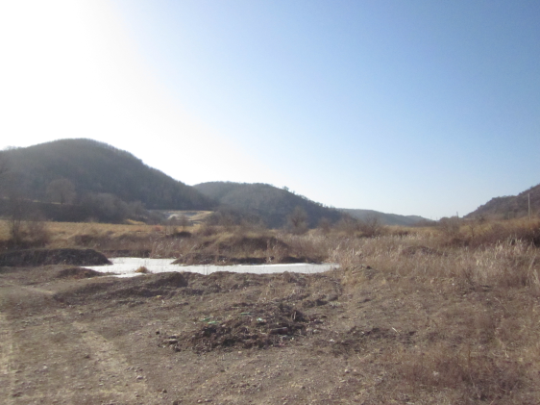 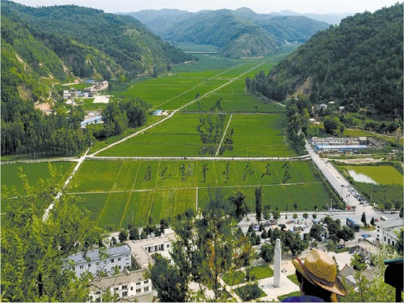

**图1 南泥湾整治前后技术示范基地**

**（三）提质增效情况**（试验示范或推广应用过程中节约成本、提升品质、增加效益、保护耕地与生态环保等情况）

本技术推广形成了“坡地粮菜油、坡面林灌草、塬台田粮果”相结合的多元立体生态-经济种植结构，促进了农产品加工、景观塑造、红色旅游等多元化产业融合发展。通过“上田块-截水沟-下田块”壤中流联动工程，实现下田块多次脱盐。示范工程流域沟口耕层土壤含盐量显著降低，水资源利用率和用水保证率提高，使耕作层始终处于低盐适耕状态。且流域植被覆盖率增加，侵蚀模数降低，亩均工程成本较同期国家土地整理定额降低一半，玉米、水稻亩产量显著提高，实现了生态安全与粮食增产双保障。运用该技术建成高标准农田，修改改良区域盐碱地生态环境，再现陕北好江南，对于支撑黄河流域生态保护与高质量发展，服务区域粮食安全与乡村振兴具有重要意义。

**（四）获奖情况**（以该技术为核心的成果获得的科技奖励情况）

先后获得2009年度陕西省科学技术奖一等奖、2012年度陕西农业技术推广成果奖一等奖、2019年度陕西省科学技术奖一等奖和2021年度陕西农业技术推广成果奖一等奖。

二、技术要点（核心技术及其配套技术主要内容，3000字以内）

**（一）技术组成**

壤中流调控关键技术主要由地形地貌重塑、土体有机重构、自适应水网工程参数优化、壤中流调控土体盐分的改排为蓄梯级多次洗盐4部分组成。通过地形地貌重塑和土体有机重构技术形成新的耕层和梯级地貌分布，在重塑地形上优化参数，科学合理布设水网工程，在调控硬件设施的基础上，利用“截水沟-蓄排沟-灌排两用渠”进行壤中流水盐调控，实现水资源的合理利用和耕地盐渍化改良，通过边坡、渠体和坎埂防护等综合措施对耕地及渠系调控设施进行防护，保护耕地生态安全。

**（二）核心技术**

**1. 地形地貌重塑技术。**利用普探技术，对高差不同的田块进行土体重构和土地平整，在挖填土方平衡的原则下，将表土剥离后进行平整，待土地平整后根据设计标高进行表土回填，按照田块规划设计整治土地成具有一定坡降比的梯级地貌，将土地平整单元划分为条田和梯田两种类型，确定条田和梯田的面积、田面坡降比、土层厚度等参数，充分满足壤中流调控技术所需的硬件设施布设条件及机械耕作。

**2. 土体有机重构技术。**针对耕作层结构差、保水保肥能力弱等问题，提出了土体物理重构技术，通过合理控制土壤容重分层构建土体结构。旱田：采用优化的厚度和容重分两层构建土体结构。水田：分三层构建土体结构，自上而下分别为水耕熟化层、犁底层和潴育层，优化了每层的厚度，实现A-P-G潜育型低产水田向A-P-W-G潴育型高产水田的转变，形成了良好的土体剖面构型。

**3. 自适应水网工程参数优化技术。**基于壤中流的形成机制，在重塑地形和耕作层土体重构的基础上，提出了以“截水沟-蓄排沟-灌排两用渠”为主的分布式自适应水网工程布局方式，并优化了渠系设计参数，对截水沟、蓄排沟以及灌排两用渠的材质、深度、形状、布设位置以及布设间距等进行了改进，形成壤中流调控网格化沟渠水网工程，为调控技术的实施提供了硬件条件。

**4. 壤中流调控土体盐分的改排为蓄梯级多次洗盐技术。**针对黄土高原地区盐碱地治理淡水消耗大、成本高、易造成二次污染等难题，基于布设的水网工程，通过人为构建壤中流，研发出“渗、滞、截、蓄、用、排”相结合的网格化改排为蓄梯级多次洗盐技术。根据土层结构、渗透性、土壤质地等特性，计算提出了截水沟深度，明确了蓄水梯级多次洗盐的水位调控阈值。通过“上田块-截水沟-下田块”壤中流联动工程，梯级多次调节截水沟水位动态变化，加速水盐运移，实现下田块多次脱盐，缓解了盐分在土壤耕层的积聚。

**（三）配套技术**

针对耕地边坡滑塌、渠体和农田坎埂稳定性差等问题，建立了以乔灌草立体配置、生物结皮等生态防护措施为主，增设抗滑桩、喷洒固化剂等工程防护措施为辅的边坡防护工程；使用原土、碎石、粗砂构成了分层的排洪沟沟壁结构，在排洪沟底种植芦苇等水生植物消解盐分；采用了双坡比坎埂结构，在缓坡面上优化配置乔-灌-草结构，增加了耕地面积，提高了坎埂稳定性和植被覆盖率，实现水资源集约节约利用和耕地安全防护（图2、3）。

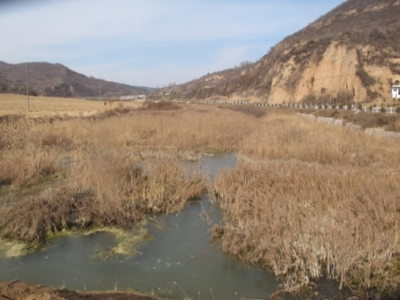 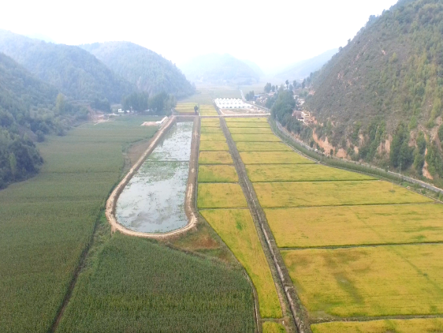

**图2 治理前原貌 图3 治理后耕地**

地形地貌重塑、土体有机重构技术为壤中流核心技术的应用提供了适宜的地形条件和良好的耕作层，进一步通过边坡、渠体和坎埂防护等配套技术对耕地及渠系调控设施进行生态防护，与壤中流调控核心技术形成合力，改良盐碱地，建设高标准农田。

三、适宜区域（推广应用的主要区域）

该成果提出的以壤中流调控为核心的盐碱地改良关键技术，主要适用于降雨量100mm以上的黄土高原及有一定厚度土层覆盖地区的盐碱地。

四、注意事项（在技术推广应用过程中需特别注意的环节）

该技术主要是调控利用盐碱地中存在的壤中流作为农田用水主水源，运用该技术改良盐碱地时，需保证水量充足且稳定，年均大于550m3/亩，满足作物高产用水量与质的需求。

五、技术依托单位（须与汇总表所填单位一致，必须列入参与技术推广的各级国家农技推广机构）

1.陕西地建土地工程技术研究院有限责任公司

联系地址：陕西省西安市未央区兴泰七街439号

邮政编码：710021

联 系 人：郭 振

联系电话：15202974884

电子邮箱：675334047@qq.com

2.中陕高标准农田建设延安有限公司

联系地址：陕西省延安市宝塔区延安文化交流中心

邮政编码：710043

联 系 人：李俊超

联系电话：18710768569

电子邮箱：810911485@qq.com

3.延安市土壤肥料工作站

联系地址：延安市宝塔区马家湾农业局一楼

邮政编码：716099

联 系 人：韩向东

联系电话：13809111867

电子邮箱：academic_our@163.com